СООБЩЕНИЕ
О возможном установлении публичного сервитута на территории Аксайского района Ростовской области в целях реконструкции линейного объекта системы газоснабжения «Реконструкция межпоселкового газопровода высокого давления от ГРС Солнечная вдоль дороги п.Дорожный до ГРП в х. Ленина до ГГП в х. Островского. Код объекта
061-21-368-00019»
14.06.2024 г.
В соответствии со статьей 39.42 Земельного кодекса Российской Федерации Администрация Аксайского района Ростовской области извещает о рассмотрении ходатайства публичного акционерного общества «Газпром газораспределение Ростовна-Дону» о возможном установлении публичного сервитута в целях реконструкции линейного объекта системы газоснабжения «Реконструкция межпоселкового газопровода высокого давления от ГРС Солнечная вдоль дороги п.Дорожный до ГРП в
х. Ленина до ГГП в х. Островского. Код объекта 061-21-368-00019» в отношении земель, государственная собственность на которые не разграничена, а также следующих земельных участков:
- 61:02:0000000:6897 местоположение: Российская Федерация, Ростовская область, р-н Аксайский, Местоположение установлено относительно ориентира, расположенного за пределами участка. Ориентир: п. Дорожный. Участок находится примерно в 3,5 км от ориентира по направлению на юго-восток. Почтовый адрес ориентира: Ростовская область, Аксайский район;
- 61:02:0600016:2541 местоположение: Ростовская обл., р-н Аксайский;
- 61:02:0600016:2632 местоположение: Ростовская обл., р-н Аксайский, участок автомобильной дороги г. Ростов- на- Дону (от магистрали "Дон")- г. Семикаракорск- г.
Волгодонск на км 0+000-км 88+500;
- 61:02:0600017:3553 местоположение: Ростовская область, р-н Аксайский;
- 61:02:0600017:3555 местоположение: Ростовская область, р-н Аксайский;
- 61:02:0600017:3916 местоположение: Ростовская область, Аксайский район;
- 61:02:0600017:3917/2 (МКЗУ 61:02:0600017:3917) местоположение: Ростовская область, Аксайский район;
- 61:02:0600021:109 местоположение: Ростовская обл, р-н Аксайский, ТОО "Островское" поле № 6-28 га, № 5-45,56 га, № 4-9 га, № 3-30,44 га, № 21-51,58 га.(вх. 61:02:0600021:114 местоположение: Ростовская обл. р-н Аксайский);
- 61:02:0600021:1649 местоположение: Ростовская обл., р-н Аксайский, участок автомобильной дороги г.Ростов-на-Дону (от магистрали "Дон")- г.Семикаракорск- г.Волгодонск на км 0+000-км 88+500;
- 61:02:0600021:1758 местоположение: Местоположение установлено относительно ориентира, расположенного за пределами участка. Ориентир: п. Дорожный. Участок находится примерно в 3,5 км от ориентира по направлению на юговосток. Почтовый адрес ориентира: Ростовская область, Аксайский район;
- 61:02:0600021:1865 местоположение: Российская Федерация, Ростовская область, р-н Аксайский, Местоположение установлено относительно ориентира, расположенного за пределами участка. Ориентир: п. Дорожный. Участок находится примерно в 3,5 км от ориентира по направлению на юго-восток. Почтовый адрес ориентира: Ростовская область, Аксайский район.
- 61:02:0000000:6487 местоположение: Ростовская обл., Аксайский район, расположен вдоль автодороги Ростов-Волгодонск, в окрестностях поселка Дорожный, на землях совхоза "Луговой" (ТОО "Пригородное" и АО "Луговое") ( квартал 44).
Заинтересованные лица могут ознакомиться с поступившим ходатайством об установлении публичного сервитута и прилагаемым к нему описанием местоположения границ публичного сервитута по адресу: Ростовская область, Аксайский район, г. Аксай, пер. Спортивный, д. 1. Время приема заинтересованных лиц для ознакомления с поступившим ходатайством: вторник, четверг с 8-00 до 15-30 (перерыв с 12-00 до 1300), 3 этаж, кабинет главного архитектора Аксайского района.
Почтовый адрес и адрес электронной почты для связи с заявителем сервитута: 344022, Ростовская область, г. Ростов-на-Дону, проспект Кировский, 40А, e-mail: kadastr2004@mail.ru.
Правообладатели земельных участков, в отношении которых испрашивается публичный сервитут, если их права не зарегистрированы в Едином государственном реестре недвижимости, в течение 15 дней со дня опубликования сообщения могут подать в Администрацию Аксайского района заявление об учете их прав (обременений прав) на земельные участки с приложением копий документов, подтверждающих эти права (обременения прав). В таких заявлениях указывается способ связи с правообладателем земельных участков, в том числе их почтовый адрес и (или) адрес электронной почты. Правообладатели земельных участков, подавшие такие заявления по истечении указанного срока, несут риски невозможности обеспечения их прав в связи с отсутствием информации о таких лицах и их правах на земельный участок.
Сообщение о поступившем ходатайстве об установлении публичного сервитута размещено на официальном сайте Администрации Аксайского района (www.aksayland.ru), на официальном сайте Администрации Ленинского сельского поселения (https://www.ленинская-администрация.рф/) в информационнотелекоммуникационной сети «Интернет», а также в печатном издании «Ведомости Ленинского сельского поселения», на официальном сайте Администрации Истоминского сельского поселения (https://истоминская-администрация.рф/) в информационно-телекоммуникационной сети «Интернет», а также в печатном издании «Вестник Истоминского сельского поселения».
Документы территориального планирования муниципального образования «Аксайский район», в границах сельского поселения которого устанавливается публичный сервитут, утверждены следующими нормативно-правовыми актами:
- Решение Собрания депутатов Аксайского района «Об утверждении генерального плана Ленинского сельского поселения на 2009-2030 годы» от 17.10.2008 № 366, в редакции Решения Собрания депутатов Аксайского района от 07.06.2023 № 169;
- Решение Собрания депутатов Истоминского сельского поселения «Об утверждении генерального плана Истоминского сельского поселения на 2008-2030 годы» от 17.10.2008г № 367, в редакции решения Собрания депутатов Аксайского района от 17.11.2023 № 203.
Документы территориального планирования муниципального образования «Аксайский район» в действующей редакции размещены на официальном сайте
Администрации Аксайского района www.aksayland.ru в разделе Главная-Экономика-
Территориальное планирование и архитектура в информационнотелекоммуникационной сети «Интернет».
Документация по планировке территории, рассматриваемой для установления публичного сервитута, не утверждена.

 |  |  | Лист № 2
ГРАФИЧЕСКОЕ ОПИСАНИЕ
местоположения границ населенных пунктов, территориальных зон,
особо охраняемых природных территорий,
зон с особыми условиями использования территории
Зона публичного сервитута
(наименование объекта, местоположение границ которого описано)
 | Сведения об объекте
№  п/п | Характеристики объекта | Описание характеристик
1 | 2 | 3
1 | Местоположение объекта | Ростовская обл., м.р-н Аксайский, с.п. Ленинское, с.п. Истоминское
2 | Площадь объекта ± величина погрешности определения площади (Р ± ∆Р) | 17506±46 кв.м
3 | Иные характеристики объекта | Публичный сервитут. Устанавливается в соответствии с пунктом 1 статьи 39.37 Земельного кодекса Российской Федерации в целях реконструкции линейного объекта системы газоснабжения «Реконструкция межпоселкового газопровода высокого давления от ГРС Солнечная вдоль дороги п.Дорожный до ГРП в х. Ленина до ГГП в х. Островского. Код объекта 061-21-368-00019». Срок публичного сервитута – 10 лет. Обладателем публичного сервитута является Публичное акционерное общество «Газпром газораспределение Ростов-на-Дону», ИНН:  6163000368, ОГРН: 1026103159785. Почтовый адрес:  344022, Ростовская область, г. Ростов-на-Дону, пр. Кировский,  40А. Адрес электронной почты: rostovoblgaz@rostovoblgaz.ru
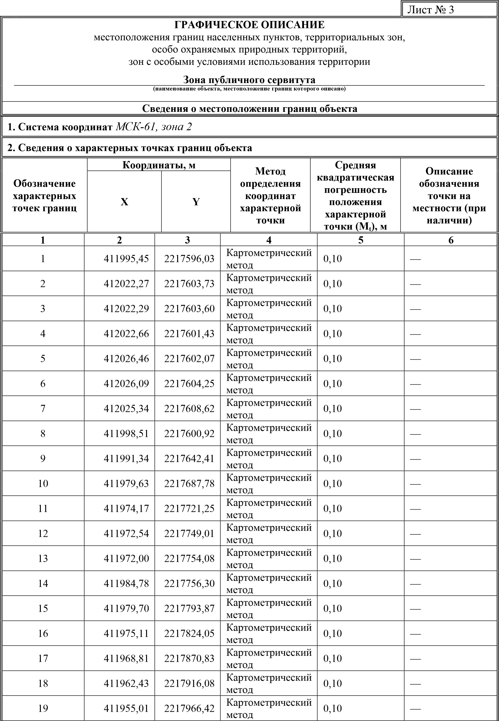

 |  |  |  |  | Лист № 4
ГРАФИЧЕСКОЕ ОПИСАНИЕ
местоположения границ населенных пунктов, территориальных зон,
особо охраняемых природных территорий,
зон с особыми условиями использования территории
Зона публичного сервитута
(наименование объекта, местоположение границ которого описано)
 | Сведения о местоположении границ объекта
1 | 2 | 3 | 4 | 5 | 6
20 | 411949,13 | 2218016,17 | Картометрический метод | 0,10 | —
21 | 411950,40 | 2218066,18 | Картометрический метод | 0,10 | —
22 | 411951,62 | 2218115,01 | Картометрический метод | 0,10 | —
23 | 411952,47 | 2218160,88 | Картометрический метод | 0,10 | —
24 | 411954,24 | 2218204,52 | Картометрический метод | 0,10 | —
25 | 411955,18 | 2218225,91 | Картометрический метод | 0,10 | —
26 | 411933,86 | 2218229,91 | Картометрический метод | 0,10 | —
27 | 411928,22 | 2218230,69 | Картометрический метод | 0,10 | —
28 | 411910,52 | 2218231,83 | Картометрический метод | 0,10 | —
29 | 411889,74 | 2218231,21 | Картометрический метод | 0,10 | —
30 | 411855,59 | 2218227,42 | Картометрический метод | 0,10 | —
31 | 411809,82 | 2218225,63 | Картометрический метод | 0,10 | —
32 | 411764,80 | 2218224,94 | Картометрический метод | 0,10 | —
33 | 411715,15 | 2218221,93 | Картометрический метод | 0,10 | —
34 | 411668,52 | 2218222,96 | Картометрический метод | 0,10 | —
35 | 411621,79 | 2218223,83 | Картометрический метод | 0,10 | —
36 | 411575,39 | 2218224,19 | Картометрический метод | 0,10 | —
37 | 411524,16 | 2218224,76 | Картометрический метод | 0,10 | —
38 | 411476,98 | 2218225,25 | Картометрический метод | 0,10 | —
39 | 411431,96 | 2218225,65 | Картометрический метод | 0,10 | —
40 | 411385,53 | 2218226,26 | Картометрический метод | 0,10 | —
41 | 411338,31 | 2218227,12 | Картометрический метод | 0,10 | —
42 | 411319,38 | 2218227,09 | Картометрический метод | 0,10 | —

 |  |  |  |  | Лист № 5
ГРАФИЧЕСКОЕ ОПИСАНИЕ
местоположения границ населенных пунктов, территориальных зон,
особо охраняемых природных территорий,
зон с особыми условиями использования территории
Зона публичного сервитута
(наименование объекта, местоположение границ которого описано)
 | Сведения о местоположении границ объекта
1 | 2 | 3 | 4 | 5 | 6
43 | 411219,42 | 2218229,12 | Картометрический метод | 0,10 | —
44 | 411181,15 | 2218229,54 | Картометрический метод | 0,10 | —
45 | 411128,51 | 2218230,25 | Картометрический метод | 0,10 | —
46 | 411083,84 | 2218231,21 | Картометрический метод | 0,10 | —
47 | 411037,32 | 2218232,10 | Картометрический метод | 0,10 | —
48 | 410975,81 | 2218232,50 | Картометрический метод | 0,10 | —
49 | 410924,91 | 2218234,01 | Картометрический метод | 0,10 | —
50 | 410877,66 | 2218234,52 | Картометрический метод | 0,10 | —
51 | 410831,15 | 2218234,35 | Картометрический метод | 0,10 | —
52 | 410783,53 | 2218234,24 | Картометрический метод | 0,10 | —
53 | 410734,22 | 2218234,94 | Картометрический метод | 0,10 | —
54 | 410688,83 | 2218235,17 | Картометрический метод | 0,10 | —
55 | 410641,02 | 2218236,07 | Картометрический метод | 0,10 | —
56 | 410592,61 | 2218236,23 | Картометрический метод | 0,10 | —
57 | 410542,17 | 2218236,84 | Картометрический метод | 0,10 | —
58 | 410492,70 | 2218237,20 | Картометрический метод | 0,10 | —
59 | 410455,64 | 2218238,68 | Картометрический метод | 0,10 | —
60 | 410407,69 | 2218238,08 | Картометрический метод | 0,10 | —
61 | 410357,96 | 2218238,41 | Картометрический метод | 0,10 | —
62 | 410309,53 | 2218237,85 | Картометрический метод | 0,10 | —
63 | 410260,63 | 2218237,44 | Картометрический метод | 0,10 | —
64 | 410213,85 | 2218237,47 | Картометрический метод | 0,10 | —
65 | 410165,06 | 2218236,83 | Картометрический метод | 0,10 | —

 |  |  |  |  | Лист № 6
ГРАФИЧЕСКОЕ ОПИСАНИЕ
местоположения границ населенных пунктов, территориальных зон,
особо охраняемых природных территорий,
зон с особыми условиями использования территории
Зона публичного сервитута
(наименование объекта, местоположение границ которого описано)
 | Сведения о местоположении границ объекта
1 | 2 | 3 | 4 | 5 | 6
66 | 410116,55 | 2218236,32 | Картометрический метод | 0,10 | —
67 | 410065,94 | 2218235,98 | Картометрический метод | 0,10 | —
68 | 410020,32 | 2218234,64 | Картометрический метод | 0,10 | —
69 | 409970,67 | 2218232,28 | Картометрический метод | 0,10 | —
70 | 409959,98 | 2218230,90 | Картометрический метод | 0,10 | —
71 | 409960,66 | 2218256,99 | Картометрический метод | 0,10 | —
72 | 409957,74 | 2218272,74 | Картометрический метод | 0,10 | —
73 | 409955,67 | 2218275,79 | Картометрический метод | 0,10 | —
74 | 409949,56 | 2218281,54 | Картометрический метод | 0,10 | —
75 | 409943,21 | 2218284,34 | Картометрический метод | 0,10 | —
76 | 409936,05 | 2218285,89 | Картометрический метод | 0,10 | —
77 | 409936,75 | 2218302,97 | Картометрический метод | 0,10 | —
78 | 409936,53 | 2218325,40 | Картометрический метод | 0,10 | —
79 | 409936,42 | 2218335,22 | Картометрический метод | 0,10 | —
80 | 409937,06 | 2218338,01 | Картометрический метод | 0,10 | —
81 | 409938,81 | 2218350,19 | Картометрический метод | 0,10 | —
82 | 409939,08 | 2218358,22 | Картометрический метод | 0,10 | —
83 | 409938,88 | 2218363,58 | Картометрический метод | 0,10 | —
84 | 409938,51 | 2218416,34 | Картометрический метод | 0,10 | —
85 | 409937,77 | 2218469,58 | Картометрический метод | 0,10 | —
86 | 409937,35 | 2218522,66 | Картометрический метод | 0,10 | —
87 | 409937,03 | 2218575,01 | Картометрический метод | 0,10 | —
88 | 409936,30 | 2218629,93 | Картометрический метод | 0,10 | —

 |  |  |  |  | Лист № 7
ГРАФИЧЕСКОЕ ОПИСАНИЕ
местоположения границ населенных пунктов, территориальных зон,
особо охраняемых природных территорий,
зон с особыми условиями использования территории
Зона публичного сервитута
(наименование объекта, местоположение границ которого описано)
 | Сведения о местоположении границ объекта
1 | 2 | 3 | 4 | 5 | 6
89 | 409936,04 | 2218684,08 | Картометрический метод | 0,10 | —
90 | 409935,57 | 2218732,21 | Картометрический метод | 0,10 | —
91 | 409934,89 | 2218790,90 | Картометрический метод | 0,10 | —
92 | 409934,81 | 2218838,59 | Картометрический метод | 0,10 | —
93 | 409936,41 | 2218875,18 | Картометрический метод | 0,10 | —
94 | 409935,88 | 2218930,62 | Картометрический метод | 0,10 | —
95 | 409935,30 | 2218984,87 | Картометрический метод | 0,10 | —
96 | 409934,87 | 2219039,93 | Картометрический метод | 0,10 | —
97 | 409934,53 | 2219064,22 | Картометрический метод | 0,10 | —
98 | 409934,20 | 2219101,42 | Картометрический метод | 0,10 | —
99 | 409933,85 | 2219166,90 | Картометрический метод | 0,10 | —
100 | 409932,85 | 2219214,66 | Картометрический метод | 0,10 | —
101 | 409932,08 | 2219260,80 | Картометрический метод | 0,10 | —
102 | 409931,97 | 2219301,84 | Картометрический метод | 0,10 | —
103 | 409931,25 | 2219355,19 | Картометрический метод | 0,10 | —
104 | 409930,49 | 2219407,51 | Картометрический метод | 0,10 | —
105 | 409930,36 | 2219458,93 | Картометрический метод | 0,10 | —
106 | 409929,37 | 2219509,62 | Картометрический метод | 0,10 | —
107 | 409929,45 | 2219548,67 | Картометрический метод | 0,10 | —
108 | 409928,84 | 2219580,58 | Картометрический метод | 0,10 | —
109 | 409929,13 | 2219595,77 | Картометрический метод | 0,10 | —
110 | 409929,27 | 2219612,47 | Картометрический метод | 0,10 | —
111 | 409927,02 | 2219724,25 | Картометрический метод | 0,10 | —

 |  |  |  |  | Лист № 8
ГРАФИЧЕСКОЕ ОПИСАНИЕ
местоположения границ населенных пунктов, территориальных зон,
особо охраняемых природных территорий,
зон с особыми условиями использования территории
Зона публичного сервитута
(наименование объекта, местоположение границ которого описано)
 | Сведения о местоположении границ объекта
1 | 2 | 3 | 4 | 5 | 6
112 | 409926,71 | 2219755,06 | Картометрический метод | 0,10 | —
113 | 409925,00 | 2219807,36 | Картометрический метод | 0,10 | —
114 | 409924,20 | 2219838,06 | Картометрический метод | 0,10 | —
115 | 409923,28 | 2219889,88 | Картометрический метод | 0,10 | —
116 | 409922,19 | 2219898,86 | Картометрический метод | 0,10 | —
117 | 409921,27 | 2219918,09 | Картометрический метод | 0,10 | —
118 | 409928,42 | 2219918,68 | Картометрический метод | 0,10 | —
119 | 409927,01 | 2219955,51 | Картометрический метод | 0,10 | —
120 | 409926,77 | 2219972,76 | Картометрический метод | 0,10 | —
121 | 409928,13 | 2219987,13 | Картометрический метод | 0,10 | —
122 | 409928,98 | 2220022,81 | Картометрический метод | 0,10 | —
123 | 409929,27 | 2220045,60 | Картометрический метод | 0,10 | —
124 | 409928,04 | 2220058,48 | Картометрический метод | 0,10 | —
125 | 409928,06 | 2220066,70 | Картометрический метод | 0,10 | —
126 | 409927,39 | 2220079,48 | Картометрический метод | 0,10 | —
127 | 409918,89 | 2220079,07 | Картометрический метод | 0,10 | —
128 | 409918,98 | 2220077,08 | Картометрический метод | 0,10 | —
129 | 409919,07 | 2220075,23 | Картометрический метод | 0,10 | —
130 | 409923,75 | 2220075,45 | Картометрический метод | 0,10 | —
131 | 409924,21 | 2220066,61 | Картометрический метод | 0,10 | —
132 | 409924,18 | 2220058,30 | Картометрический метод | 0,10 | —
133 | 409925,41 | 2220045,44 | Картометрический метод | 0,10 | —
134 | 409925,13 | 2220022,88 | Картометрический метод | 0,10 | —

 |  |  |  |  | Лист № 9
ГРАФИЧЕСКОЕ ОПИСАНИЕ
местоположения границ населенных пунктов, территориальных зон,
особо охраняемых природных территорий,
зон с особыми условиями использования территории
Зона публичного сервитута
(наименование объекта, местоположение границ которого описано)
 | Сведения о местоположении границ объекта
1 | 2 | 3 | 4 | 5 | 6
135 | 409924,28 | 2219987,35 | Картометрический метод | 0,10 | —
136 | 409922,91 | 2219972,92 | Картометрический метод | 0,10 | —
137 | 409923,16 | 2219955,41 | Картометрический метод | 0,10 | —
138 | 409924,44 | 2219922,22 | Картометрический метод | 0,10 | —
139 | 409917,24 | 2219921,62 | Картометрический метод | 0,10 | —
140 | 409918,35 | 2219898,53 | Картометрический метод | 0,10 | —
141 | 409919,44 | 2219889,61 | Картометрический метод | 0,10 | —
142 | 409920,35 | 2219837,98 | Картометрический метод | 0,10 | —
143 | 409921,15 | 2219807,25 | Картометрический метод | 0,10 | —
144 | 409922,86 | 2219754,98 | Картометрический метод | 0,10 | —
145 | 409923,17 | 2219724,19 | Картометрический метод | 0,10 | —
146 | 409925,42 | 2219612,45 | Картометрический метод | 0,10 | —
147 | 409925,28 | 2219595,83 | Картометрический метод | 0,10 | —
148 | 409924,99 | 2219580,58 | Картометрический метод | 0,10 | —
149 | 409925,60 | 2219548,64 | Картометрический метод | 0,10 | —
150 | 409925,52 | 2219509,58 | Картометрический метод | 0,10 | —
151 | 409926,51 | 2219458,89 | Картометрический метод | 0,10 | —
152 | 409926,64 | 2219407,48 | Картометрический метод | 0,10 | —
153 | 409927,40 | 2219355,14 | Картометрический метод | 0,10 | —
154 | 409928,12 | 2219301,81 | Картометрический метод | 0,10 | —
155 | 409928,23 | 2219260,76 | Картометрический метод | 0,10 | —
156 | 409929,00 | 2219214,59 | Картометрический метод | 0,10 | —
157 | 409930,00 | 2219166,85 | Картометрический метод | 0,10 | —

 |  |  |  |  | Лист № 10
ГРАФИЧЕСКОЕ ОПИСАНИЕ
местоположения границ населенных пунктов, территориальных зон,
особо охраняемых природных территорий,
зон с особыми условиями использования территории
Зона публичного сервитута
(наименование объекта, местоположение границ которого описано)
 | Сведения о местоположении границ объекта
1 | 2 | 3 | 4 | 5 | 6
158 | 409930,35 | 2219101,39 | Картометрический метод | 0,10 | —
159 | 409930,68 | 2219064,18 | Картометрический метод | 0,10 | —
160 | 409931,02 | 2219039,89 | Картометрический метод | 0,10 | —
161 | 409931,45 | 2218984,83 | Картометрический метод | 0,10 | —
162 | 409932,03 | 2218930,58 | Картометрический метод | 0,10 | —
163 | 409932,56 | 2218875,24 | Картометрический метод | 0,10 | —
164 | 409930,96 | 2218838,67 | Картометрический метод | 0,10 | —
165 | 409931,04 | 2218790,88 | Картометрический метод | 0,10 | —
166 | 409931,72 | 2218732,17 | Картометрический метод | 0,10 | —
167 | 409932,19 | 2218684,05 | Картометрический метод | 0,10 | —
168 | 409932,45 | 2218629,89 | Картометрический метод | 0,10 | —
169 | 409933,18 | 2218574,97 | Картометрический метод | 0,10 | —
170 | 409933,50 | 2218522,63 | Картометрический метод | 0,10 | —
171 | 409933,92 | 2218469,53 | Картометрический метод | 0,10 | —
172 | 409934,66 | 2218416,30 | Картометрический метод | 0,10 | —
173 | 409935,03 | 2218363,49 | Картометрический метод | 0,10 | —
174 | 409935,23 | 2218358,22 | Картометрический метод | 0,10 | —
175 | 409934,97 | 2218350,53 | Картометрический метод | 0,10 | —
176 | 409933,27 | 2218338,72 | Картометрический метод | 0,10 | —
177 | 409932,56 | 2218335,64 | Картометрический метод | 0,10 | —
178 | 409932,68 | 2218325,36 | Картометрический метод | 0,10 | —
179 | 409932,90 | 2218303,03 | Картометрический метод | 0,10 | —
180 | 409932,07 | 2218282,80 | Картометрический метод | 0,10 | —

 |  |  |  |  | Лист № 11
ГРАФИЧЕСКОЕ ОПИСАНИЕ
местоположения границ населенных пунктов, территориальных зон,
особо охраняемых природных территорий,
зон с особыми условиями использования территории
Зона публичного сервитута
(наименование объекта, местоположение границ которого описано)
 | Сведения о местоположении границ объекта
1 | 2 | 3 | 4 | 5 | 6
181 | 409942,01 | 2218280,66 | Картометрический метод | 0,10 | —
182 | 409947,41 | 2218278,28 | Картометрический метод | 0,10 | —
183 | 409952,72 | 2218273,27 | Картометрический метод | 0,10 | —
184 | 409954,10 | 2218271,25 | Картометрический метод | 0,10 | —
185 | 409956,80 | 2218256,68 | Картометрический метод | 0,10 | —
186 | 409956,01 | 2218226,50 | Картометрический метод | 0,10 | —
187 | 409971,01 | 2218228,44 | Картометрический метод | 0,10 | —
188 | 410020,47 | 2218230,79 | Картометрический метод | 0,10 | —
189 | 410066,01 | 2218232,13 | Картометрический метод | 0,10 | —
190 | 410116,58 | 2218232,47 | Картометрический метод | 0,10 | —
191 | 410165,10 | 2218232,98 | Картометрический метод | 0,10 | —
192 | 410213,87 | 2218233,62 | Картометрический метод | 0,10 | —
193 | 410260,65 | 2218233,59 | Картометрический метод | 0,10 | —
194 | 410309,57 | 2218234,00 | Картометрический метод | 0,10 | —
195 | 410357,97 | 2218234,56 | Картометрический метод | 0,10 | —
196 | 410407,70 | 2218234,23 | Картометрический метод | 0,10 | —
197 | 410455,59 | 2218234,83 | Картометрический метод | 0,10 | —
198 | 410492,61 | 2218233,35 | Картометрический метод | 0,10 | —
199 | 410542,13 | 2218232,99 | Картометрический метод | 0,10 | —
200 | 410592,58 | 2218232,38 | Картометрический метод | 0,10 | —
201 | 410640,98 | 2218232,22 | Картометрический метод | 0,10 | —
202 | 410688,79 | 2218231,32 | Картометрический метод | 0,10 | —
203 | 410734,18 | 2218231,09 | Картометрический метод | 0,10 | —

 |  |  |  |  | Лист № 12
ГРАФИЧЕСКОЕ ОПИСАНИЕ
местоположения границ населенных пунктов, территориальных зон,
особо охраняемых природных территорий,
зон с особыми условиями использования территории
Зона публичного сервитута
(наименование объекта, местоположение границ которого описано)
 | Сведения о местоположении границ объекта
1 | 2 | 3 | 4 | 5 | 6
204 | 410783,51 | 2218230,39 | Картометрический метод | 0,10 | —
205 | 410831,16 | 2218230,50 | Картометрический метод | 0,10 | —
206 | 410877,64 | 2218230,67 | Картометрический метод | 0,10 | —
207 | 410924,83 | 2218230,16 | Картометрический метод | 0,10 | —
208 | 410975,74 | 2218228,65 | Картометрический метод | 0,10 | —
209 | 411037,27 | 2218228,25 | Картометрический метод | 0,10 | —
210 | 411083,77 | 2218227,36 | Картометрический метод | 0,10 | —
211 | 411128,44 | 2218226,40 | Картометрический метод | 0,10 | —
212 | 411181,10 | 2218225,69 | Картометрический метод | 0,10 | —
213 | 411219,36 | 2218225,27 | Картометрический метод | 0,10 | —
214 | 411319,35 | 2218223,24 | Картометрический метод | 0,10 | —
215 | 411338,27 | 2218223,27 | Картометрический метод | 0,10 | —
216 | 411385,47 | 2218222,41 | Картометрический метод | 0,10 | —
217 | 411431,91 | 2218221,80 | Картометрический метод | 0,10 | —
218 | 411476,94 | 2218221,40 | Картометрический метод | 0,10 | —
219 | 411524,11 | 2218220,91 | Картометрический метод | 0,10 | —
220 | 411575,35 | 2218220,34 | Картометрический метод | 0,10 | —
221 | 411621,74 | 2218219,98 | Картометрический метод | 0,10 | —
222 | 411668,44 | 2218219,11 | Картометрический метод | 0,10 | —
223 | 411715,23 | 2218218,08 | Картометрический метод | 0,10 | —
224 | 411764,95 | 2218221,09 | Картометрический метод | 0,10 | —
225 | 411809,93 | 2218221,78 | Картометрический метод | 0,10 | —
226 | 411855,87 | 2218223,58 | Картометрический метод | 0,10 | —
 |  |  |  |  | Лист № 13
ГРАФИЧЕСКОЕ ОПИСАНИЕ
местоположения границ населенных пунктов, территориальных зон,
особо охраняемых природных территорий,
зон с особыми условиями использования территории
Зона публичного сервитута
(наименование объекта, местоположение границ которого описано)
 | Сведения о местоположении границ объекта
1 | 2 | 3 | 4 | 5 | 6
227 | 411890,00 | 2218227,37 | Картометрический метод | 0,10 | —
228 | 411910,45 | 2218227,97 | Картометрический метод | 0,10 | —
229 | 411927,83 | 2218226,86 | Картометрический метод | 0,10 | —
230 | 411933,24 | 2218226,11 | Картометрический метод | 0,10 | —
231 | 411951,19 | 2218222,74 | Картометрический метод | 0,10 | —
232 | 411950,40 | 2218204,69 | Картометрический метод | 0,10 | —
233 | 411948,62 | 2218161,00 | Картометрический метод | 0,10 | —
234 | 411947,77 | 2218115,10 | Картометрический метод | 0,10 | —
235 | 411946,55 | 2218066,28 | Картометрический метод | 0,10 | —
236 | 411945,27 | 2218015,99 | Картометрический метод | 0,10 | —
237 | 411951,20 | 2217965,91 | Картометрический метод | 0,10 | —
238 | 411958,62 | 2217915,53 | Картометрический метод | 0,10 | —
239 | 411964,99 | 2217870,30 | Картометрический метод | 0,10 | —
240 | 411971,30 | 2217823,51 | Картометрический метод | 0,10 | —
241 | 411975,89 | 2217793,33 | Картометрический метод | 0,10 | —
242 | 411980,46 | 2217759,46 | Картометрический метод | 0,10 | —
243 | 411967,79 | 2217757,26 | Картометрический метод | 0,10 | —
244 | 411968,70 | 2217748,69 | Картометрический метод | 0,10 | —
245 | 411970,34 | 2217720,82 | Картометрический метод | 0,10 | —
246 | 411975,86 | 2217686,99 | Картометрический метод | 0,10 | —
247 | 411987,57 | 2217641,60 | Картометрический метод | 0,10 | —
1 | 411995,45 | 2217596,03 | Картометрический метод | 0,10 | —

 |  |  |  |  | Лист № 14
ГРАФИЧЕСКОЕ ОПИСАНИЕ
местоположения границ населенных пунктов, территориальных зон,
особо охраняемых природных территорий,
зон с особыми условиями использования территории
Зона публичного сервитута
(наименование объекта, местоположение границ которого описано)
Сведения о местоположении границ объекта
3. Сведения о характерных точках части (частей) границы объекта
Обозначение характерных  точек части  границы | Координаты, м |  | Метод определения координат  характерной точки | Средняя квадратическая  погрешность положения  характерной точки (М_{t}), м | Описание обозначения точки на  местности (при наличии)
Обозначение характерных  точек части  границы | Х | Y | Метод определения координат  характерной точки |  | Описание обозначения точки на  местности (при наличии)
1 | 2 | 3 | 4 | 5 | 6
Часть № —
— | — | — | — | — | —

 |  |  |  |  |  |  | Лист № 15
ГРАФИЧЕСКОЕ ОПИСАНИЕ
местоположения границ населенных пунктов, территориальных зон,
особо охраняемых природных территорий,
зон с особыми условиями использования территории
Зона публичного сервитута
(наименование объекта, местоположение границ которого описано)
Сведения о местоположении измененных (уточненных) границ объекта
1. Система координат —
2. Сведения о характерных точках границ объекта
Обозначение  характер-  ных точек  границ | Существующие координаты, м |  | Измененные  (уточненные) координаты, м |  | Метод определения координат  характерной точки | Средняя квадратичес кая  погрешность положения  характерной точки (М_{t}), м |  | Описание обозначения точки на  местности  (при наличии)
Обозначение  характер-  ных точек  границ | Х | Y | Х | Y | Метод определения координат  характерной точки |  |  | Описание обозначения точки на  местности  (при наличии)
1 | 2 | 3 | 4 | 5 | 6 | 7 |  | 8
— | — | — | — | — | — | — |  | —

3. Сведения о характерных точках части (частей) границы объекта
Часть № —
Обозначение  характер-  ных точек  границ | Существующие координаты, м |  | Измененные  (уточненные) координаты, м |  | Метод определения координат  характерной точки | Средняя квадратичес кая  погрешность положения  характерной точки (М_{t}), м | Описание обозначения точки на  местности  (при наличии)
Обозначение  характер-  ных точек  границ | Х | Y | Х | Y | Метод определения координат  характерной точки |  | Описание обозначения точки на  местности  (при наличии)
1 | 2 | 3 | 4 | 5 | 6 | 7 | 8
— | — | — | — | — | — | — | —

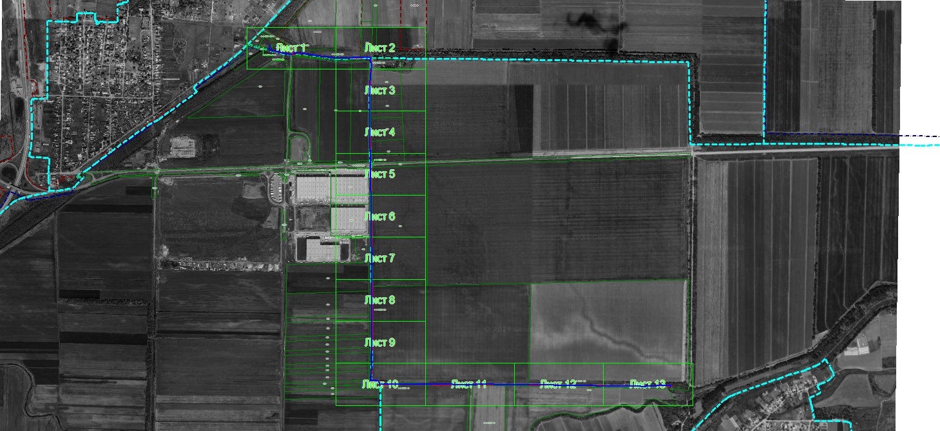
Основной лист

Масштаб 1: 15000

Используемые условные знаки и обозначения:

– область выносного листа,

– номер выносного листа.

Выносной лист №1
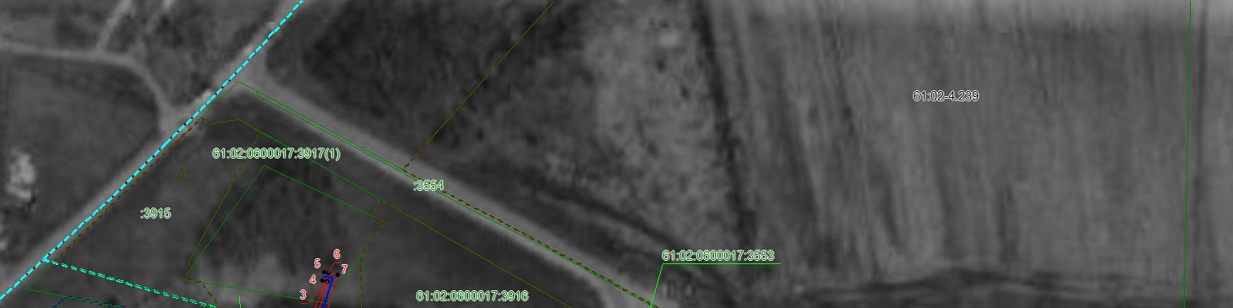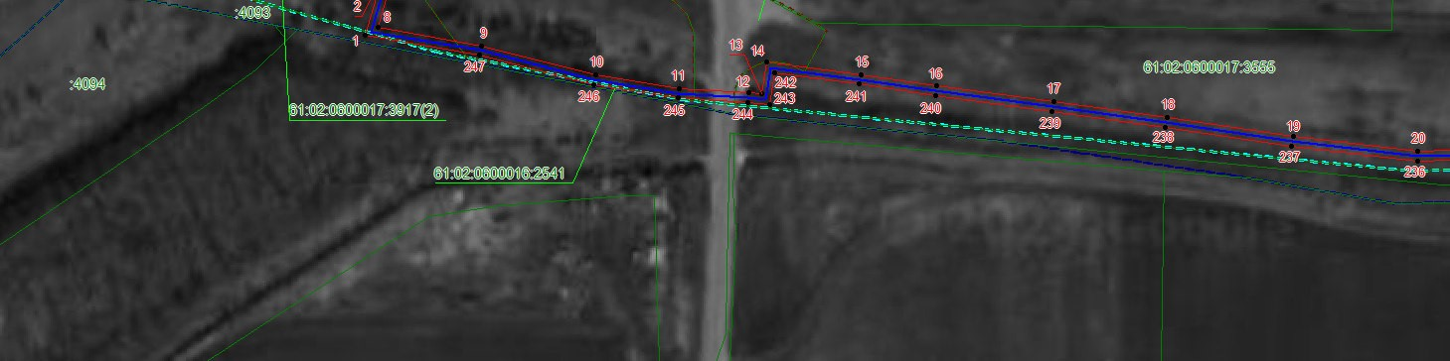

Масштаб 1:1500

Выносной лист №2
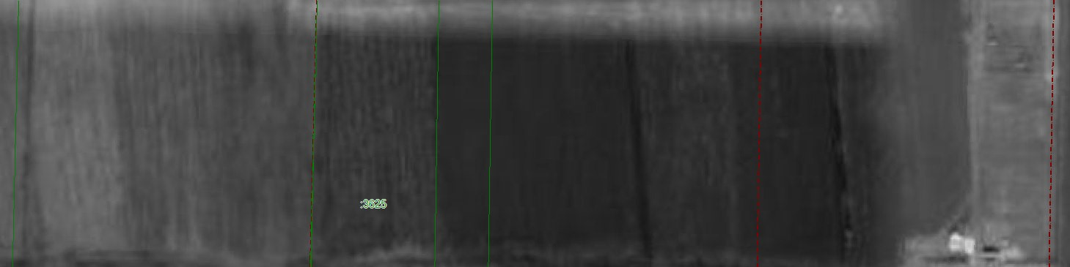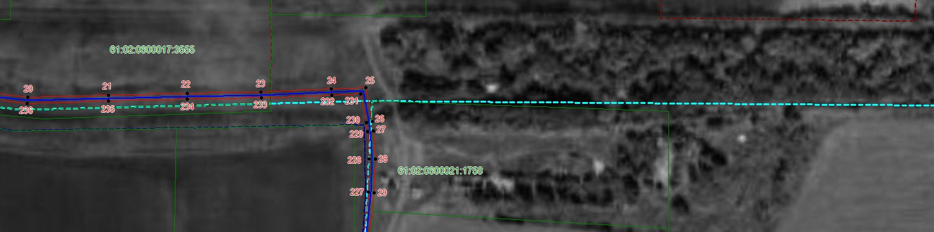

Масштаб 1:1500

Выносной лист №3
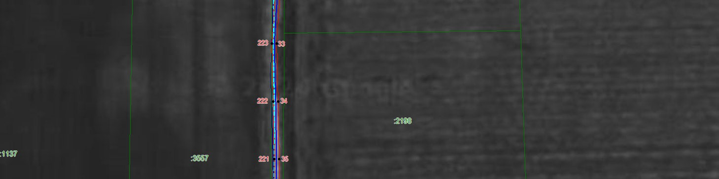

Масштаб 1:1500

Выносной лист №4
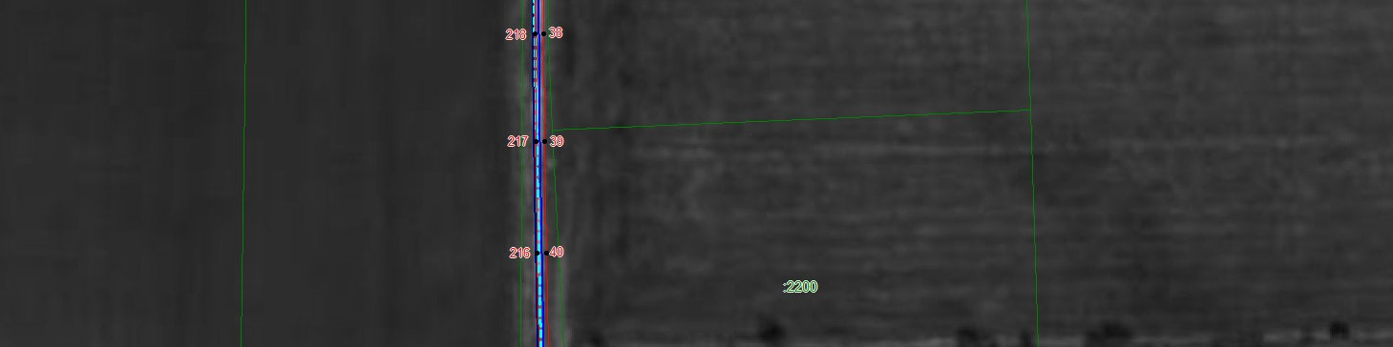

Масштаб 1:1500

Выносной лист №5
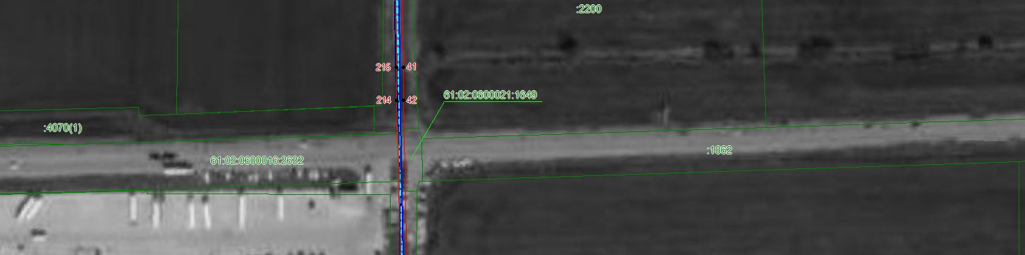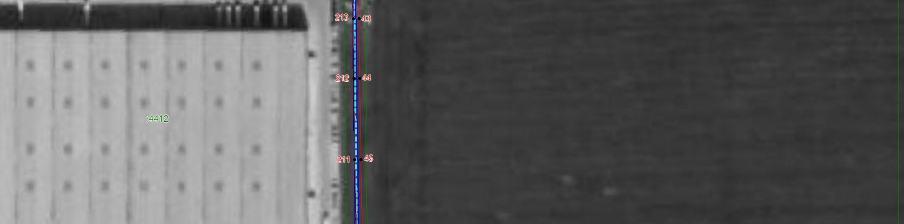

Масштаб 1:1500

Выносной лист №6
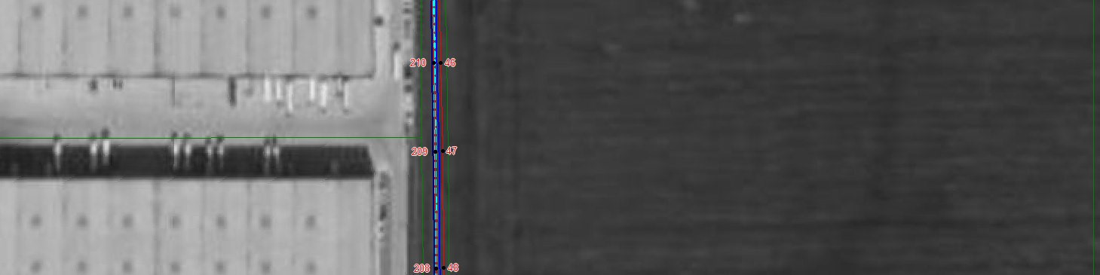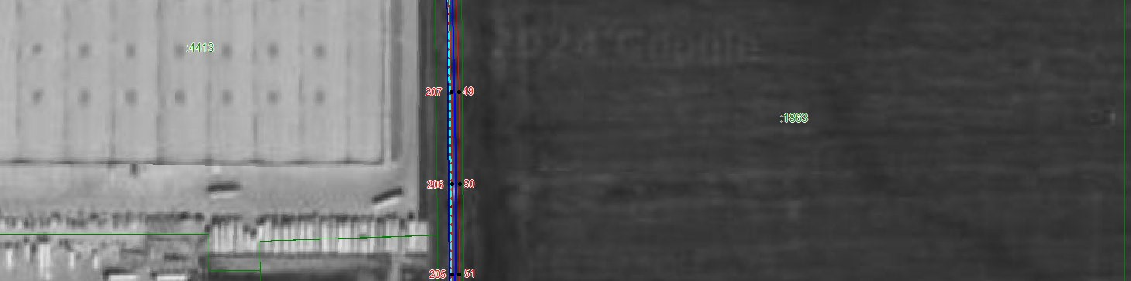

Масштаб 1:1500

Выносной лист №7
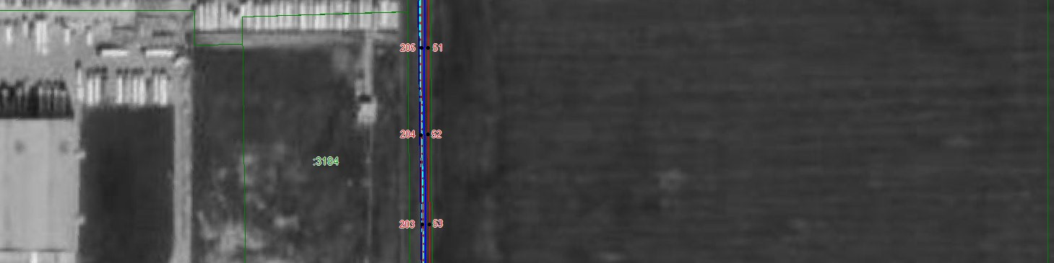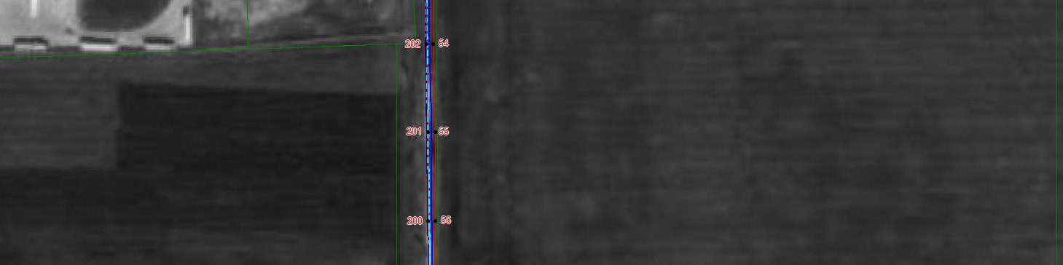

Масштаб 1:1500

Выносной лист №8
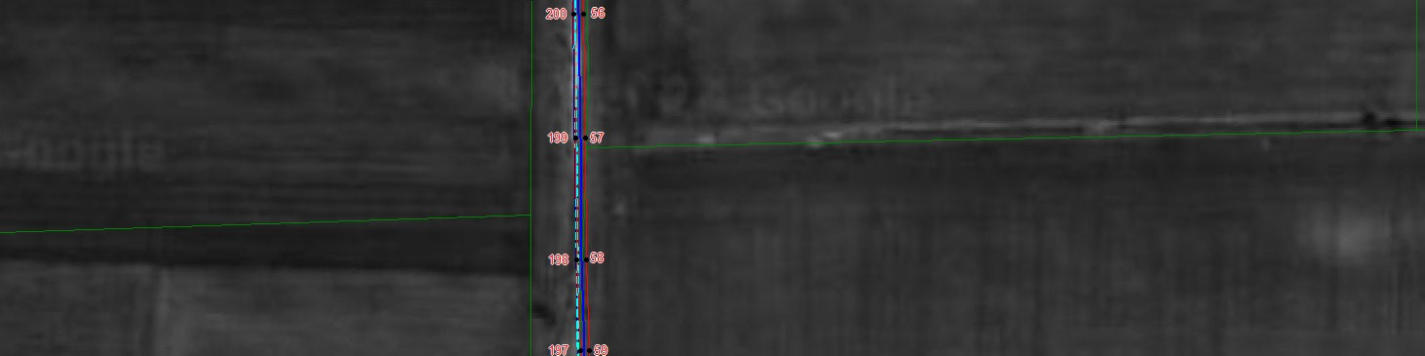

Масштаб 1:1500

Выносной лист №9
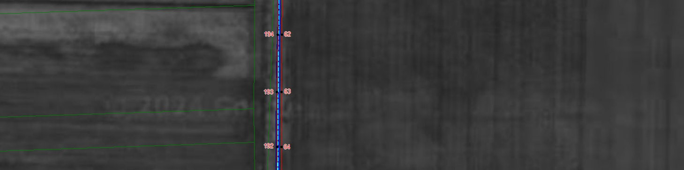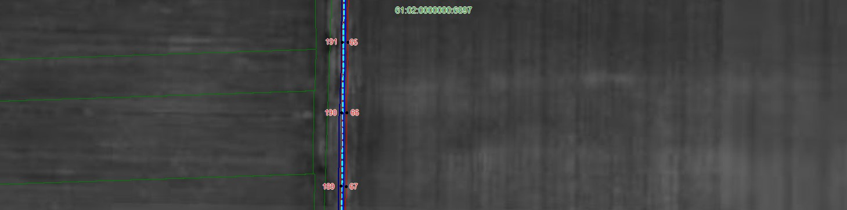

Масштаб 1:1500

Выносной лист №10
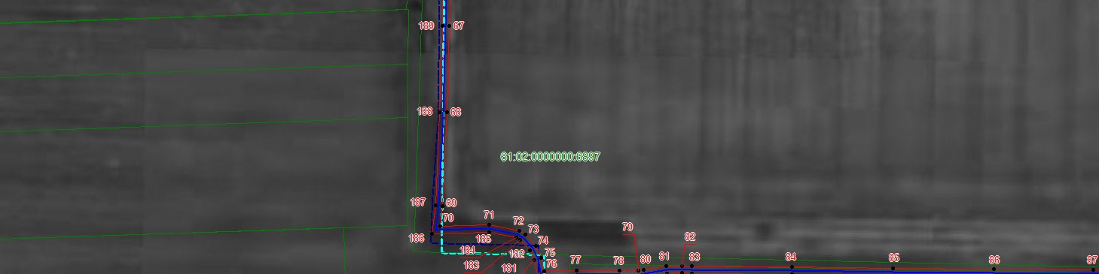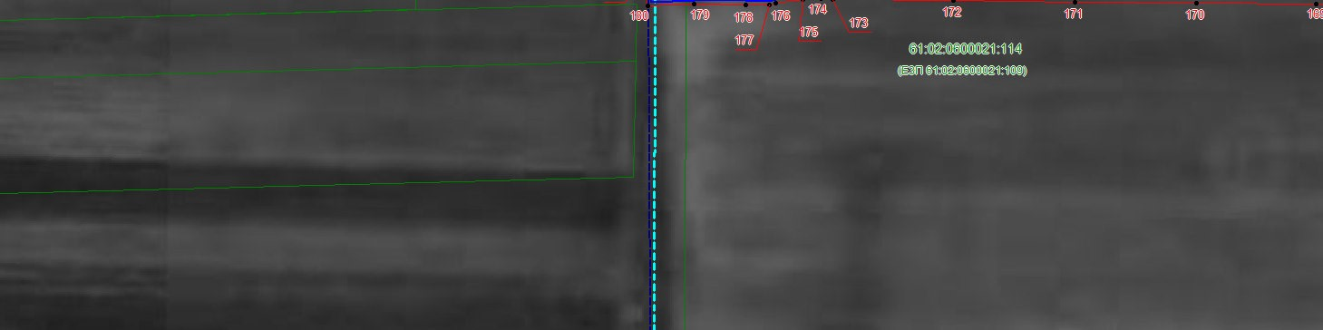

Масштаб 1:1500

Выносной лист №11
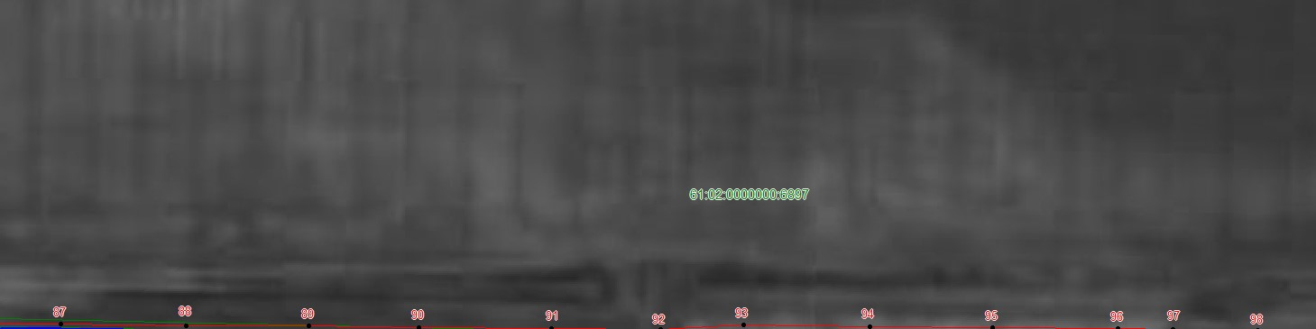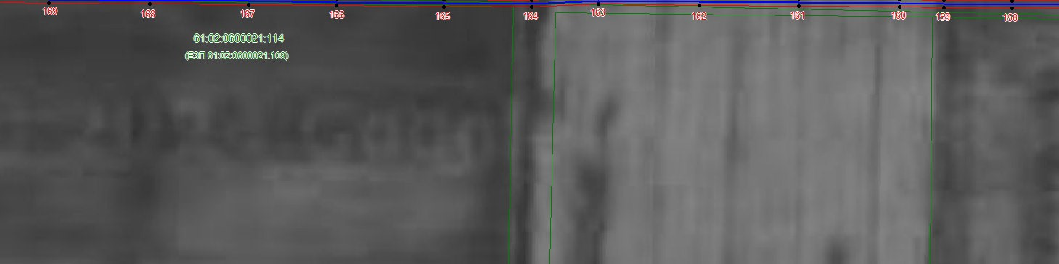

Масштаб 1:1500

Выносной лист №12
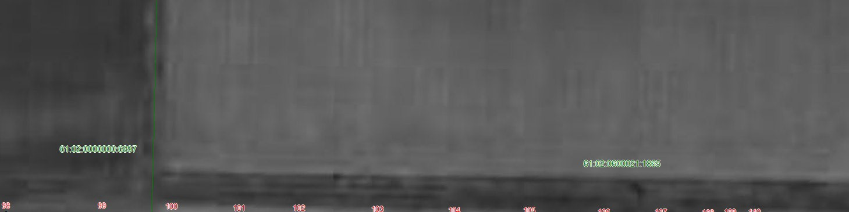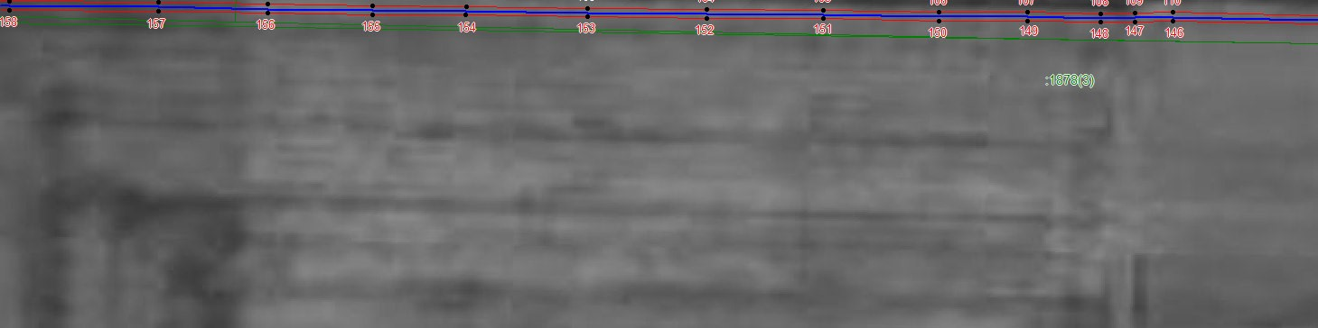

Масштаб 1:1500

Выносной лист №13
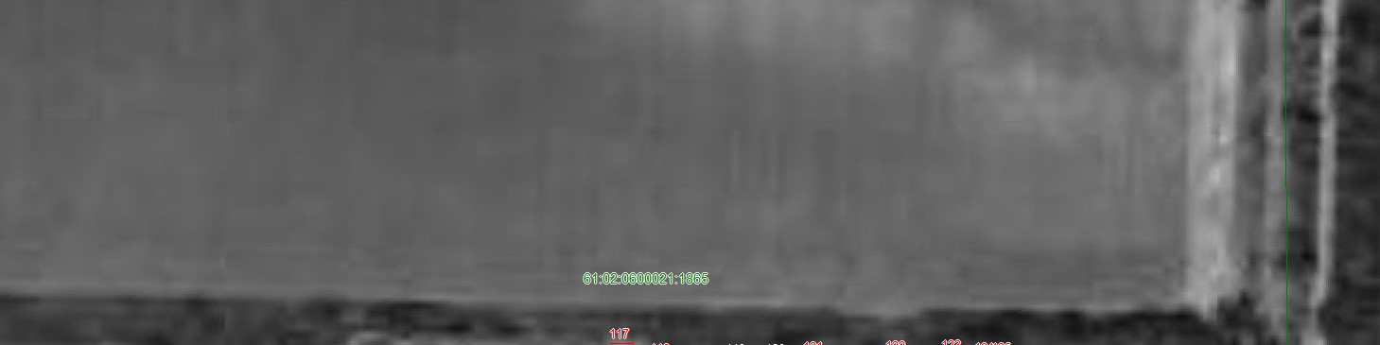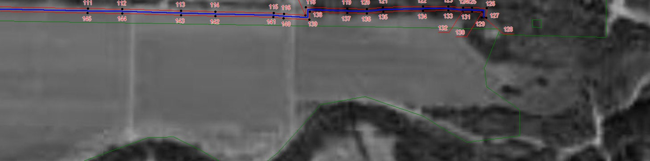

Масштаб 1:1500

Лист № 30
ОПИСАНИЕ МЕСТОПОЛОЖЕНИЯ ГРАНИЦ
Зона публичного сервитута
(наименование объекта, местоположение границ которого описано)
План границ объекта
Используемые условные знаки и обозначения:

– граница объекта,
- проектное местоположение объекта инженерной инфраструктуры (газопровод высокого давления),
- установленная граница муниципального образования,

- установленная граница населенного пункта, – граница земельного участка,
- характерная точка объекта.

